*Linux发版操作手册（初版）*

*----黄威林*

1. *关闭tomcat服务 操作下面第2步*
2. *Netstat -ntlp 看到8009的进程号 xxx*
3. *Kill -9 xxx*

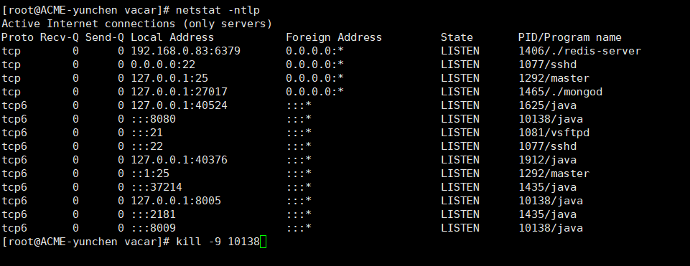

1. *替换tomcat 下面webapps 的acme.war rm -rf acme\**

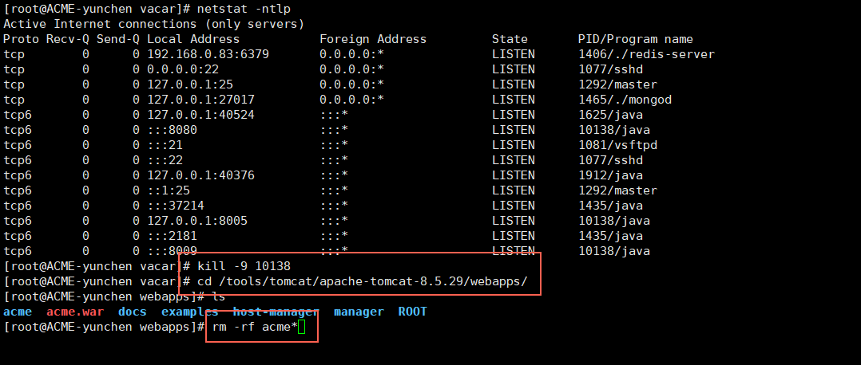

1. *并且将今天发版的war复制到/tools/backup/下面 并加上日期 比如acme_2018_03_25.war 作为备份文件*
2. *cp acme.war /tools/backup/*

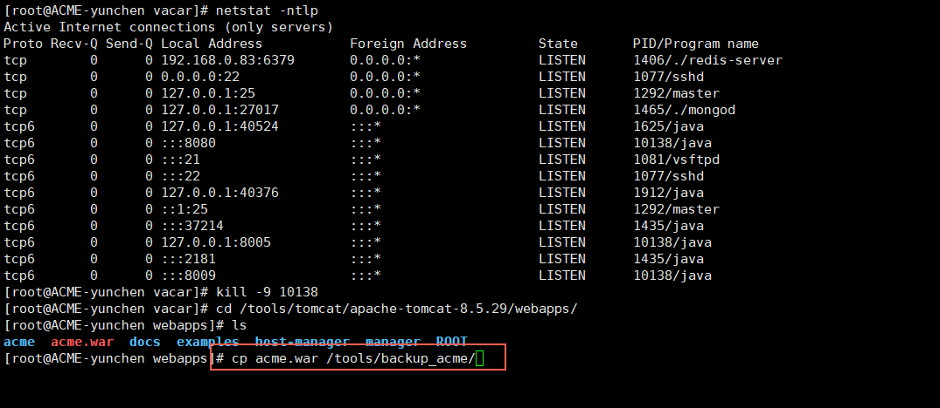

1. *mv acme.war acme_2018_03_25.war*

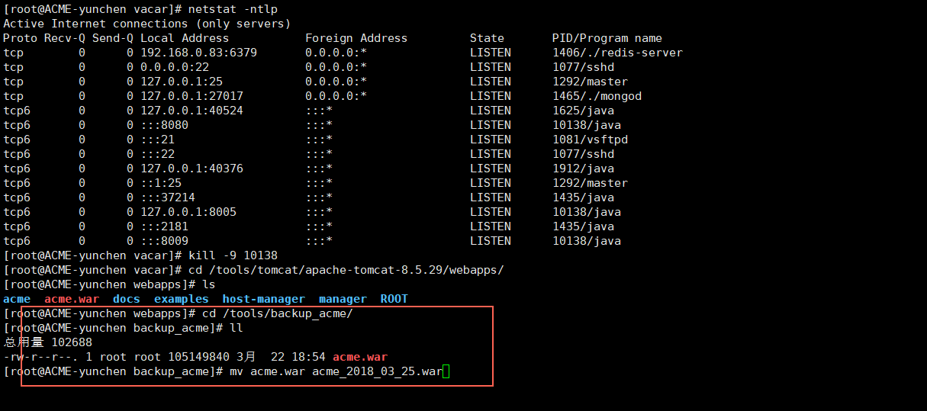

*上面流程是当其他服务没有出现问题的时候。如果出现断电或者其他特殊情况，需要全部重启服务，请按照下面的步骤进行操作。*

*启动各个服务，请参考 《Linux环境搭建流程》文档*

1. *启动redis ./redis-server /tools/config_redis/redis.conf &*

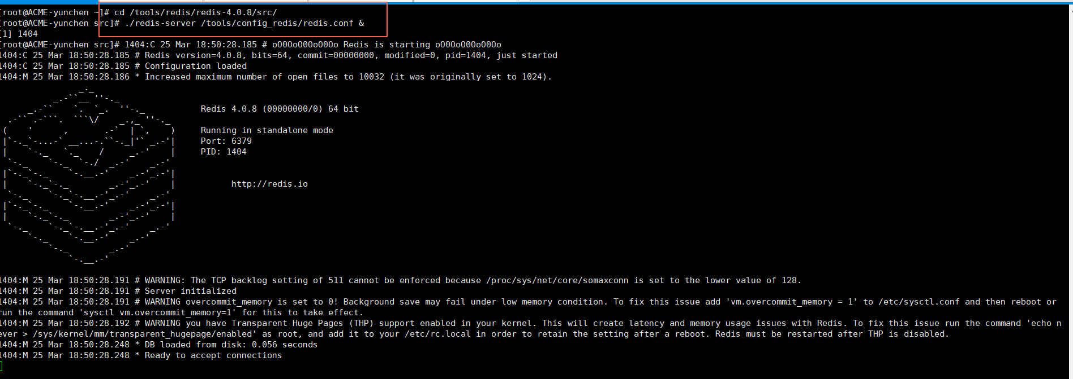

*2.启动mongodb ./mongod –config /tools/config_mongodb/mongodb.conf &*

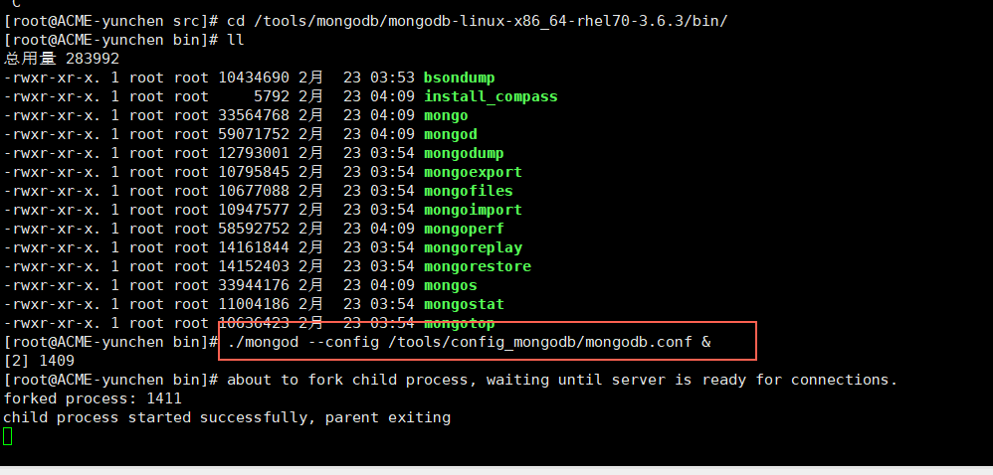

1. *启动zookeeper ./zkServer.sh start /tools/config_zookeeper/zoo.cfg &*

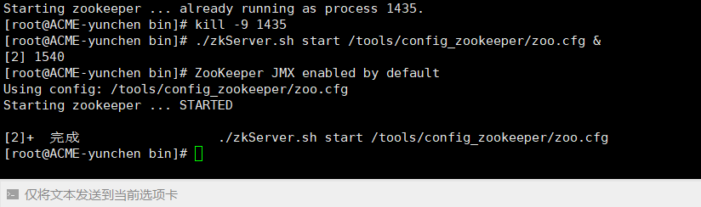

1. *启动vertx ./vertx_local.sh (找到可执行命令的目录)*

*10.启动vacar ./start.sh (找到可执行命令的目录)*